**Хаттама**

**Тақырыбы: «Тәртіпсіздік.Әлімжеттік.Қылмыс»**

**Мақсаты:** оқушыларға зорлық – зомбылық туралы мағлұмат беру, адамның жаны мен тәніне үлкен зардап әкелетін соққы екенінін түсіндіру және зорлыққа қарсы біздің елімізде заң бар бар екенін айту. Оқушыларға толеранттылық туралы мағлұмат бере отырып, өздері жүрген орталарында мейірімді болуға, бұзақылық істерге бармауға, адами бойларындағы қасиеттерін сақтауға, әдепті де, тәртіпті тұлға болып өсуін тәрбиелеу.

**Өткізілу уақыты:** 45минут

**Нұсқау:** 7 – 11 сынып оқушылары арасында құқық бұзушылықтың алдын алу бойынша жиналыс өткізу.

**Әдісі:** проблемалық, ой қозғау.

**Жиналыс барысы:**

1.Жиналыс өткізілетін кабинетті дайындау

2.Ұйымдастыру бөлімі

3.Негізгі бөлім – ой қозғау сұрақтары

1.Бақытты балалық шақ деген не?

2. Зорлықтың қандай түрлері сендерге белгілі?

3. Сіздің ойыңызша, неге біреу басқа адамға қатысты зорлық көрсетеді? \мазақтайды,күледі\

4. Кімді жиі ренжітеді?

5. Қаталдық көрсетудің себебі?

6. Балалық шақ зорлық – зомбылықсыз болу үшін не керек?

4. Бала құқығы туралы заңдармен таныстыру

**Қорытынды:** нұсқау бойынша «Тәртіпсіздік.Әлімжеттік.Қылмыс» тақырыбында жиналыс барысында берілген сұрақтарға оқушылар жеке жауап беріп, өз ойларымен бөлісті. Логикалық сұрақтарға жауап беру барысында әртүрлі пікірлер айтып, жауаптар алынды.

Ұсыныс: құқық бұзушылықтың алдын алу мақсатында оқушыларға түсіндірме жұмыстарын үнемі жүргізіп отыру

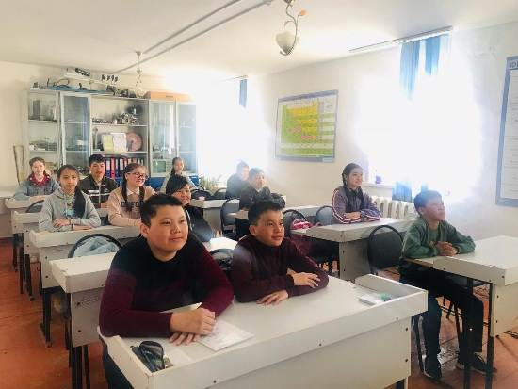 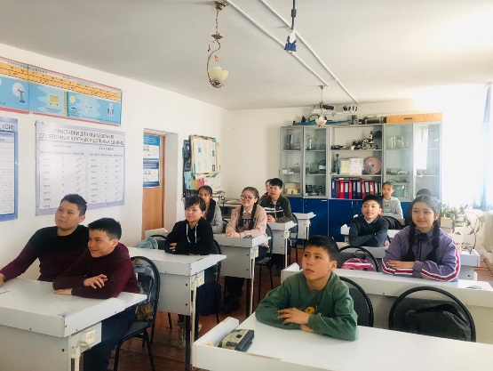

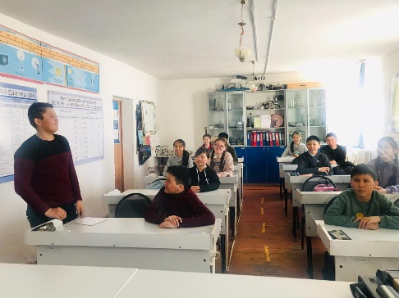 Әлеуметтік педагог: Тұғырова Ж.А

**Хаттама**

**Тақырыбы:** «Жанашыр – адамның барлық адамгершілік ниетінің негізі»

**Мақсаты:** табыс көзі аз отбасы баласына қайырымдылық жасау

Еңбекту жалпы орта білім беретін мектебінің ұжымының демеушілігімен табыс көзі аз кіретін отбасының баласы 1 – класс оқушысы Жәмиева Нұрайға 12000 теңгеге қысқы куртка алынып берілді.

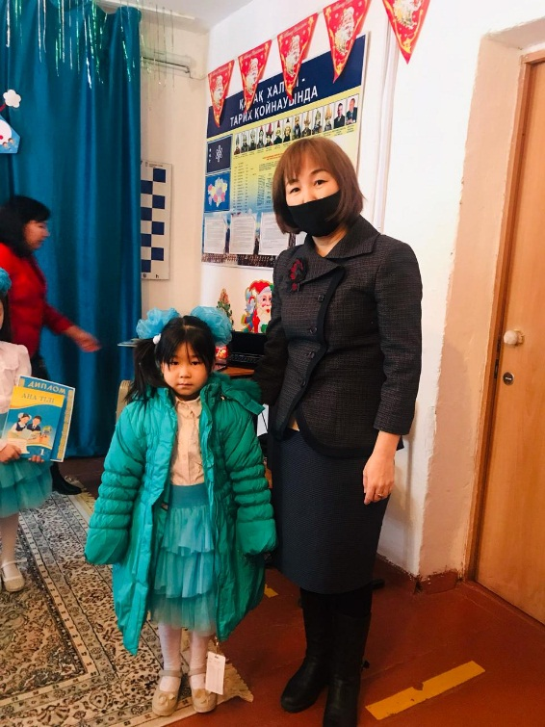 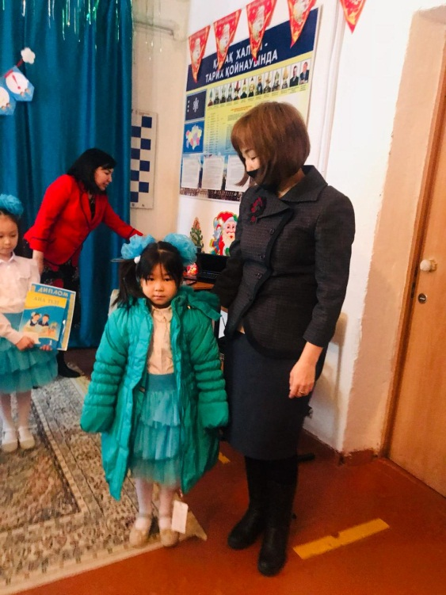

Әлеуметтік педагог: Тұғырова Ж.А

**Сынып жетекшілерге арналған психологиялық сауалнама**

Сынып жетекшінің аты – жөні________________________________________

1. Қиын оқушы дегеніміз кім?

_________________________________________________________________________________

____________________________________________________________________________________________________________________________________________________________________

2. Сіздің сыныбыңызда қиын оқушы бар ма?

__________________________________________________________________________________

3. Қиын оқушыны өзге оқушылардан қалай ажыратасыз?

____________________________________________________________________________________________________________________________________________________________________

4. Қиын оқушыға қандай әдістемелер пайдаландыңыз?

____________________________________________________________________________________________________________________________________________________________________

5. Қиын оқушыларға тән қасиеттер?

__________________________________________________________________________________

6. Ата – аналармен сіздің байланысыңыз?

____________________________________________________________________________________________________________________________________________________________________

7. Сіздің сыныбыңызда үлгермеушілік санын көбейтетін оқушы қанша?

(аты -жөндері)

____________________________________________________________________________________________________________________________________________________________________

8. Көшедегі қаңғыбас балалардың қатарына қиын оқушылардың көрінуінің себебі?______________________________________________________________________________________________________________________________________________________________

9. Қиын оқушылардың пайда болуына кімдер себепші?_________________________________________________________________________

_________________________________________________________________________________

10. Әке мен шешенің рөлі?___________________________________________________________

____________________________________________________________________________________________________________________________________________________________________

11. Қандай бала қиын оқушылардың ықпалына түсіп қалады?

__________________________________________________________________________________

__________________________________________________________________________________

**Хаттама**

**Тақырыбы:** сынып жетекшілерге арналған сауалнама

**Мақсаты:** «қиын оқушы» туралы түсініктерін білу; «қиын оқушы» болудың алдын алу жұмыстарын жүргізу;

**Әдісі:** сауалнама

**Қатысқан мұғалім:** 10

**Нәтижесі:**

**Хаттама**

**Тақырыбы:** «Құқықтық сана – қауымға пана»

**Мақсаты:**  оқушыларға заң білімі саласынан мағлұмат беру; өз құқықтарын жете білуге, өз беттерімен салыстыра білуге, өмірде қолдана білуге үйрету; құқықтық білімдерін толықтыру.Адамгершілік, адалдық, әділдік пен мейірімділікке баулу арқылы саяси саналығы мен таным белсенділігін арттыу. Еліміздің Ата заңын және басқа заңдарды құрметтеуге, сыйлауға тәрбиелеу; патриоттық тәрбие беру

**Өткізілу уақыты:** 45 минут

**Әдісі:** дөңгелек үстел

**Барысы:**

1. Ұйымдастыру бөлімі
2. Ой қозғау – «Баланың негізгі құқықтары мен міндеттері» заңымен таныстыру
3. Бейнеролик: «Бала құқығы туралы»
4. Баяндама: «Халқымыздың ұлттық – құқықтық жүйесі»
5. Ситуациялық жағдаят

**Қорытынды:** нұсқау бойынша «Құқықтық сана – қауымға пана» тақырыбында дөңгелек үстел барысында берілген сұрақтарға оқушылар жеке жауап беріп, өз ойларымен бөлісті. Логикалық сұрақтарға жауап беру барысында әртүрлі пікірлер айтып, жауаптар алынды.

Ұсыныс: құқық бұзушылықтың алдын алу мақсатында оқушыларға түсіндірме жұмыстарын үнемі жүргізіп отыру

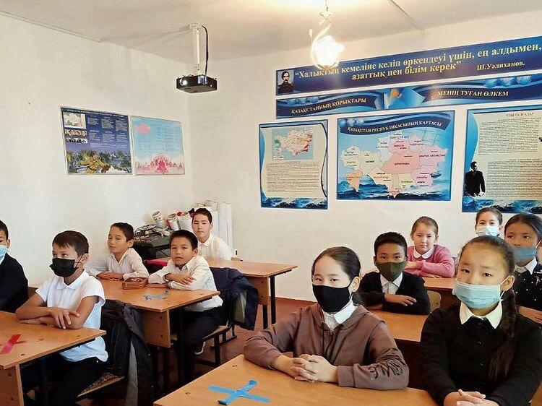 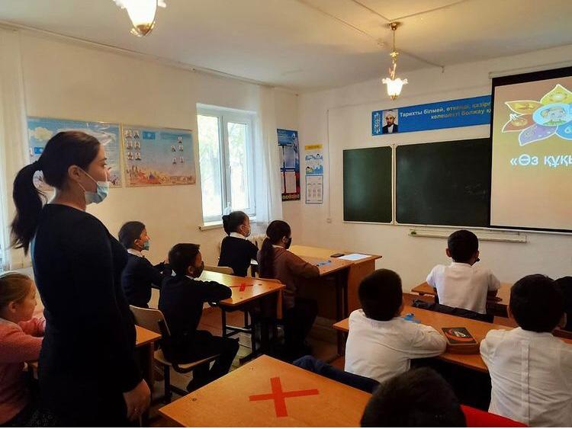

Әлеуметтік педагог: Тұғырова Ж.А

**Жасөспірімдердің ата-аналарына арналған 10 кеңес**

       Жасөспірімдік жаста балалар өз ата-аналарының өмірін бағалай бастайды. Анасының және әкесінің мінез-құлығын, әрекеттерін, сыртқы түрін талқылайды. Және үнемі салыстырады. Осы салыстырулардың нәтижесі ұлыңыз немесе қызыңызбен қарым-қатынасқа әсер етеді.Ол сізге жағымды немесе жағымды емес болуы мүмкін.

**1 кеңес**

•Егер ұятқа қалғыңыз келмесе осы бағалауға ертерек дайындалыңыз. Баламен қарым-қатынастағы ең бастысы - өзара түсінушілік. Оны орнату үшін сіздер ынта білдіру және ренішті жасырмау керексіз.

**2 кеңес**

• Балада өзіне, өз күшіне сенушілікті қолдаңыз, белгілі кемшіліктер (олар әр адамда бар) болғанымен оларда жақсы жақтары да бар екенін айтыңыз.

**3 кеңес**

•Таң қалдырыңдар – бұл есте сақталады! Күтпеген және қатты әсер қалдырған адам қызық және беделді болады.Ата-ананың өмірі, олардың көзқарастары, әдеттері ұзақ ақыл беру әңгімелесулерге қарағанда балаға әсерін көбірек тигізеді.

**4 кеңес**

• Сіздің балаңыз мықты және дені сау болғанын қалайсыз ба?

• Онда өзіңіз біліп, баланы өз ағзасы туралы, денсаулықты сақтау және оны күшейту туралы білім негіздеріне үйретіңіз.

**5 кеңес**

• Баланың да, өздеріңіздің де денсаулықтарыңызды сақтаңдар, онымен бірге спортпен шұғылдануға, демалысқа шығуға, серуенге баруға үйреніңіз.

**6 кеңес**

• Аптасына қанша уақыт сіздер өз балаларыңызбен өткізесіз? – Аптасына 1,5 сағат?!Оқудан және сабаққа дайындалудан бос уақытта сіздің балаңыз немен айналысатынын міндетті түрде ойлаңыз.

**7 кеңес**

• Үлкендердің балалармен кейбір тақырыптарға сөйлегісі келмейтіні баланы осы тақырыптар тыйым салынған деген ойға келдіреді. Жалтармалы немесе бұрмалаған ақпарат балаларда негізсіз алаңдауды туғыздырады.

**8 кеңес**

• Жасөспірімдерді отбасыдағы психологиялық та (қайғылы оқиға болса да, біреудің ауырғаны немесе өмірден кетуі – бұл адамды шынықтырады және оны сезгіш қылады), материалдық та (жағдайдан шығу амалын табуға үйретеді) проблемалардан артығынан қоршамаңдар.

**9 кеңес**

•Егер сіздер тәрбиелуде қателер жасауды үлгірсеңіз, сіздерге жолдың басына қарағанда қиынырақ болады. Бірақ егер сіз өз тәрбиеленушіңізде тек бір тамшы жақсыны көрсеңіз және келесіде тәрбиелеу үрдісінде осыған сүйінсеңіз, онда балаңызбен тіл табысып, жақсы нәтижелерге жетесіз.

**10 кеңес**

• Егер сіздікі дұрыс емес болғанын, бір маңызды мәселелерде ұлыңыздың немесе қызыңыздың пікірін таңдамағыныңызды түсінсеңіз, алдымен өз алдыңызда, ал сосын баланың алдында оны мойындауға қорықпаңыз.

**Жоғарғы сынып оқушыларына арналған психологиялық кеңес:**

**1.Стресс дегеніміз не?**  
Алғаш рет стрессті ғылыми тұрғыда Канадалық ғалым Ганс Селье сипаттаған.Бұл сөздің ағылшын тілінен аудармасы «Кернеу,қысым» дегенді білдіреді.Ол тәннің қоршаған орта тарапынан жасалған оқыс әсерге жауабын анықтатады.Яғни стресс тосын жағдайда қанға қажетті гармондардың жедел іске қосу,басқа да көптеген физиологиялық процестерді қайта құру арқылы тәнге сыртқы әсерге тойтарыс беруі үшін өзінің ішкі мүмкіндіктерін пайдалануы.   
 Ғалымның айтуынша,стресстің негізінен алғанда мынадай үштік белгісі бар:  
1. (Бастапқы кезең), «Үрей сатысы» бұл қысымның алдында болатын кезең. Мысалы,бұдан былайғы тағдырыңызды шешетін сынақ алдындағы толғаныс.Бұл кезеңде стресстік салмаққа бейімделу процесі өтіп жатады,егер осы кезде үрейге төтеп бере алмасаңыз өліп кетуіңіз мүмкін.Мұндай жағдайда шығыстың ұлы ғұламасы Әбу Әли Ибн Сина тарапынанда баяндалады. Ол мынандай қызық жайтты сипаттайды.Екі қойдың қасына торға салынған қасқыр қойылады.Сонда жыртқыштың тура қақ маңдайына байланған қой қорқыныштан (стресс) көп ұзамай өліп кетеді.  
  
**2. Стресстітің жүзеге асуы.**  
Ол тәннің бейімделу мүмкіндіктерінің іске түсуі арқылы орындалады. Қажетті арнағабағытталған қуат қиындықты жеңуге көмектеседі. Сол арқылы алғашқы қорқыныш сезімін жеңесің. Ал егер қысым ұзақ уақыт бой бермесе, тән мүмкіндігі шектеулі болғандықтан оған төтеп бере алмайды. Ұзақ стресс және қиын жағдайдан шығу мүмкіндігінің жоқтығы жүйке стрессіне душар етеді.Организм өзінің бейімделу мүмкіндіктерін тауысады.Гиперстресс немесе дистресс соматикалық адреналдық жүйенің қорларын құртады. Ал қысқа мерзімді стресстер тәннің белсенділігін арттырып ширатады. Мысалы,спортшы жарысқа қатысу,артист сахнаға шығу кезінде толқу сезімін жеңу арқылы табысқа қол жеткізеді.  
3. Постресс – діңкенің құру кезі.Ұзақ уақытқа созылып,жүйкеге үздіксіз қысым жасалуы әбден діңкелетіп денсаулықты бұзады.Стресстен тек жүрек талмасы,қан қысымы,невроз не болмаса жүйке аурулары ғана емес асқазанның ойық жарасы туындайды.    
  
**Естеріңізде болсын !**  
Егер сіз жоқ дегенде он минут күлсеңіз ағылшын психологтарының айтуы бойынша,сіздің ұйқыңыз тынышталып,санаңыз серігіп,жігеріңіз артады.  
  Егер өлең айтқанды ұнататын болсаңыз және де өлеңді күнде айтсаңыз онда өміріңіз әлдеқайда ұзарады. Зерттеулер көрсетіліп отырғандай ән салу тек қана кеуде бұлшық еттерін ғана дамытып қоймайды,сонымен қатар жүрек бұлшық еттерін де нығайтады.  
          Егер сіз сөйлемдермен сөйлеуді ұнатсаңыз және әрбір айтқан сөйлем сипаттамаларыңыз алты секундтан артық болатын болса, онда тыңдармандарыңыз нашар түсінеді. Неміс психологтарының айтуынша мұғалімдер секундтына екі сөзден артық сөз айтпауы керек. Яғни неғұрлым сөйлем қысқа болса,соғұрлым ол балаға түсінікті болады.    
  
**Өмірге қуанышпен қараңыз !!!**  
         1. Оптимист болуға тырысыңыз.  
Табысқа жетумен әріптсетеріңізбен жақсы қарым қатынастың ең дұрыс жолы, орнықты көңіл – күй мен кез келген мәселеде оңды шешім ұстану. Оңды эмоциялар – жұқпалы келеді. Көңіл – күйіңіз үнемі көтеріңкі болса, достарыңыз да, жанұяңыз да, оқушыларыңыз да өмірег қуанышпен қарауға берген мүмкіндігіңіз үшін сізге ризашылық сезімге бөлейтіні анық.  
2. Қорқыныш сезімін жеңуге тырысыңыз.  
Көңілде ұдайы қорқыныш сезімінің (фобиялар) болуы (ол тіпті абстрактілі қорқыныш болсын) – адамның жеке тұлғасын жоятын психологиялық инвлидацияның бірі формасы. Оған өз бетіңізше қол жеткізе алмасаңыз психолог пен психотерапевттің көмегін пайдаланыңыз.  
3. Өзіңізбен өзіңіз жеке болуға уақыт табыңыз.   
Кез – келген адамға жалғыз өзі қалып, өмір туралы, өзі туралы, пайда болған мәселелерді шешудің жолдары туралы ойлануға, серігуге, демалуға жеке уақыт керек – ақ. Бұл әсіресе мінез құлқы интровертке жататын адамдарға айырықша керек.   
4. Айналадығыларыңыздың сізден тым көп нәрсе талап етуін болдырмаңыз.  Қолыңыңыз тиіп, мүмкіндігіңіз болған кезде өзгелерге көмектесу бір бөлек те,адамды ұдайы басқа жұмыстарға «жегіп қойю» мүлдем бөлек нәрсе. Мұндай жағдай қайтала берсе,адамда біреудің өтінішін орындай алмағандықтан, өзін ұдайы кінәлі санау сезімі пайда болады.Кейде аздап эгоист болған пайдалы.    
5. Өзіңізге ұнамайтын нәрсені ұнайтындай кейіп танытпаңыз.  
Өзіңіздің сезіміңізді зорықтыру өте үлкен өмірлік энергияны қажет етеді.Көңіл күйіңіз бұзылады. Жеке тұлғалық қасиеттеріңізге нұқсан келтіреді. Батылдау болыңыз.   
6. Өз баларыңызға артық қысым жасамаңыз. Жұмыста педегогикалық    
профессионализм таныта отырып,көптеген ұстаздар оны үйде де жалғастырып отырғанын бақамай қалады. Нәтижесінде балаларға артық талаптар қойылады. Сондықтан өз балаларыңызға өзімен өзі болуға, өзін-өзі танытуға мүмкіндік беріңіз. Олар тек сіздің талаптарыңыздың мүддесінен шығуға талпынбайтын болсын. Олар өздері қалаған нәрсемен айналысқанда ғана өзіне деген сенімі артады.  
7. «Бұл менің қолымнан келмейді» деген сөзді сирек айтуға тырсыңыз. Егер өзгелер сіздің мүмкіндіктеріңзге сеніп тұрса, өз күшіңізді неге сынап көрмеске? Сізге жаңа нәрсені бастауға өтініш түскен жағдайда, мұндай ұсыныстарды жіберіп алуға тырыспаңыз.  
8. Көпшілік алдында сөйлеуге тартынбаңыз.Үлкен аудиторияның алдында сөйлеуге мүмкіндік туған жағдайда, одан бас тартудың қажеті жоқ. Көпшіліктің алдында сөйлеу өз ойыңызды қысқа да нұсқа жеткізе білу, үйретумен бірге табысқа жету үшін керекті қасиет,оқушылардың алдында стериотивті сөйлеуден де арылтады.   
9. Дене сымбатыңызға көңіл бөліңіз. Дененің сымбатты болуы адамның психологиялық жағдайына әсер етумен қатар,оқушыларға үлгі бола алады.

**Хаттама**

**Тақырыбы:** «Өгей отбасында тәрбиеленетін оқушының» үйіне бару

**Мақсаты:** отбасындағы жағдайды анықтау, отбасындағы өгей әкенің баланың қарым – қатынасын анықтау, отбасы мүшелері арасында қалыпты жағдай туғызу.

**Әдісі:** рейд жүргізу

Еңбекту жалпы орта білім беретін мектебінде өгей отбасында тәрбиеленіп жатқан 3 – класс оқушысы Бержан Еркеназдың үйіне рейд жүргізілді. Рейд барысында анықталған жағдай: оқушының ата – анасымен қарым – қатынасы жақсы. Оқушының сабақ оқуына барлық жағдайы жасалған, кітап – құралдары түгел. Сабақ оқитын үстелі бар. Өгей әкесімен қарым – қатынасы жақсы. Сабақ оқуына үнемі көмектесіп отыратынын айтты.

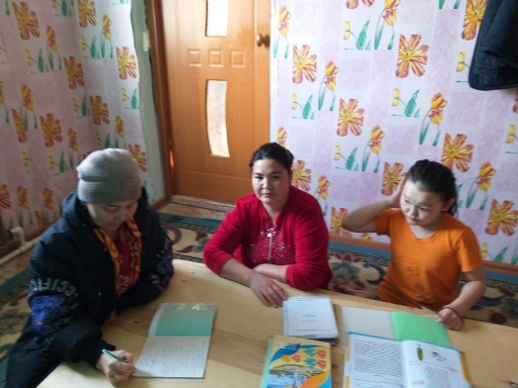 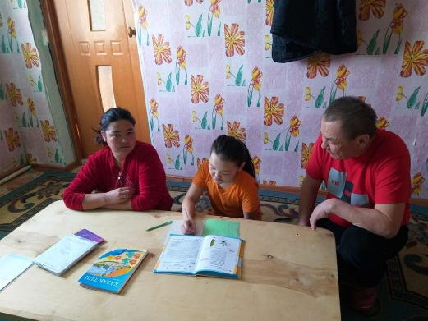

Әлеуметтік педагог: Тұғырова Ж.А

Психолог: Кусейнова Ш.Т

